Országos Tudományos Diákköri Konferencia: több szekcióban értek el sikereket a győri Széchenyi István Egyetem jogi karának hallgatói
A kétévente, minden páratlan esztendőben megrendezett OTDK Magyarország legnagyobb tudományos rendezvénysorozata, a hazai tehetséggondozás legfontosabb fóruma, ahol a hallgatók ismertethetik kutatási eredményeiket. A Széchenyi István Egyetem Deák Ferenc Állam- és Jogtudományi Karának tehetséges hallgatói rendszeresen részt vesznek a megmérettetésen, és nemcsak a Jogtudományi Szekcióban – ahol idén több első és dobogós helyezést, valamint különdíjat érdemeltek ki –, hanem más szekciókban is. Ezekben ezúttal 30 dolgozattal képviselték az intézményt. A legsikeresebben Kőszegi Anita szerepelt, aki a legjobbnak bizonyult a Had- és Rendészettudományi Szekció Nemzetközi Kapcsolatok II. Tagozatában „A gyermekjogok védelme és a megsértésükért viselt nemzetközi jogi felelősség kérdése az orosz–ukrán konfliktus fényében” című dolgozatával. Témavezetői dr. Ganczer Mónika egyetemi docens és dr. Takó Dalma egyetemi adjunktus voltak.
„Kutatásomban a háborúban történteket a gyermekjogi egyezmény, illetve néhány esetben a humanitárius jog megsértése szempontjából vizsgáltam. Megállapítottam, hogy mindkét fél felelősséggel tartozik: Oroszország fegyveres konflliktust indított el, valamint számos alkalommal civil célpontokat támadott, Ukrajna pedig több esetben kórházakat, iskolákat használt katonai tevékenységre. Kiemeltem, hogy Oroszország a megszállt területekről ukrán gyermekeket deportált, akiket átnevelő táborokba vittek” – fejtette ki a negyedéves joghallgató. Hozzátette: nagyon megérintette ez a téma, és emiatt is örül, hogy sikert ér el, amiért köszönettel tartozik konzulenseinek.
A Széchenyi István Egyetem Deák Ferenc Állam- és Jogtudományi Kara hallgatóinak további eredményei
Had- és Rendészettudományi Szekció
Büntetés-végrehajtási Tagozat, 2. helyezés: Sedivi Roland: „A visszaesők reintegrációjának problematikája a hazai jogi szabályozás és jogösszehasonlító elemzés tükrében” (témavezető: prof. dr. Lévay Miklós)
Alkalmazott Jogtudomány Tagozat, 3. helyezés: Preininger Petra: „Génpiszkált vagy génnemesített? A génmódosított növények jogi szabályozása” (témavezető: dr. Karácsony Gergely)
Had- és Rendészettörténet Tagozatban a zsűri elismerését érdemelte ki Szing Annamária a „Védő szerepe a büntetőeljárásban (1867–1914)” című dolgozatával (témavezető: dr. Kelemen Roland).
Kriminalisztika Tagozat, 2. helyezés: Kiss Eszter: „Mintanyomozók: a gyermekpornográfia felderítésének automatizációja a nyomozások hatékonyabbá tétele érdekében” (témavezető: dr. Czebe András)
Kriminalisztika Tagozatban a zsűri elismerését érdemelte ki Király Anna „Digitális kulcs a bűnelkövetők kezében: a gépjárműlopás új módszerei és büntetőjogi megítélésük” című dolgozatával (témavezető: dr. Czebe András).
Társadalomtudományi Szekció
3. helyezést ért el Vigh Katinka Rozanna „Az »elúszó« államiság: a terület nélküli államok potenciális jövője a virtuális térben”című dolgozatával (témavezetők: dr. Glavanits Judit, dr. Kecskés Gábor).
Különdíjat kapott Kozma Rebeka Mercédesz „Regulation of Medical Tourism: The Sleeping Beauty of International Law”, valamint Nardai Alina Luca „Terítéken a diplomácia, avagy a gasztrodiplomácia mint eszköz a nemzetközi kapcsolatok kialakításához” című dolgozatával (az előbbi témavezetője dr. Ganczer Mónika, az utóbbié dr. Kecskés Gábor volt).
Sajtókapcsolat:
- Kelemen, Lilla
- kelemen.lilla@ga.sze.hu
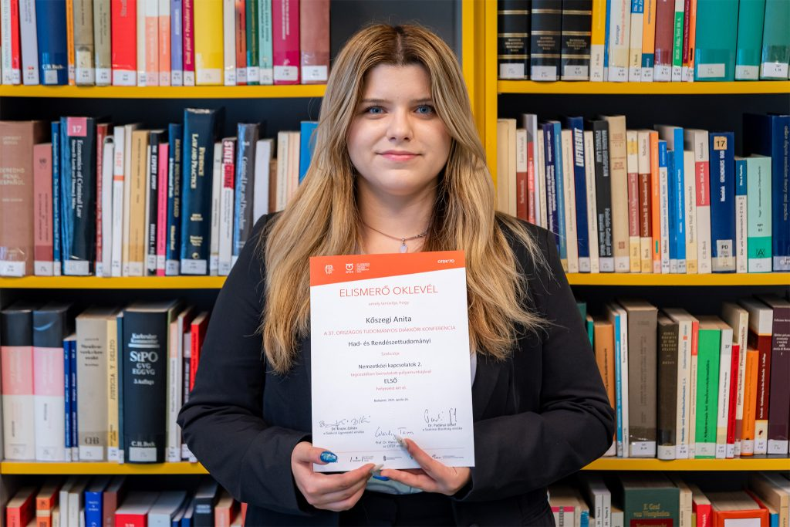 | © Fotó: Adorján András/Széchenyi István Egyetem
Eredeti tartalom: Széchenyi István Egyetem
Továbbította: Helló Sajtó! Üzleti Sajtószolgálat
Ez a sajtóközlemény a következő linken érhető el:

